ASIGNATURA SALUD PUBLICA
5to. Año
Tema: Planificación estratégica. Identificación, Priorización. Clasificación de los problemas. Causas y metas.
Duración: 2 horas
Tipo de actividad: Conferencia
Objetivos:
Introducción

Desarrollo
La Planificación Programática, es considerada en la actualidad, un importante método en la Administración Moderna en la toma de decisiones, para definir Problemas y poner en marcha actividades y acciones que permitan su solución.
Describiremos sus Etapas como un proceso continuo y permanente.
Es aplicable en cualquier instancia del Sistema de Salud, incluyendo el Médico de la Familia.

PLANIFICACIÓN PROGRAMÁTICA
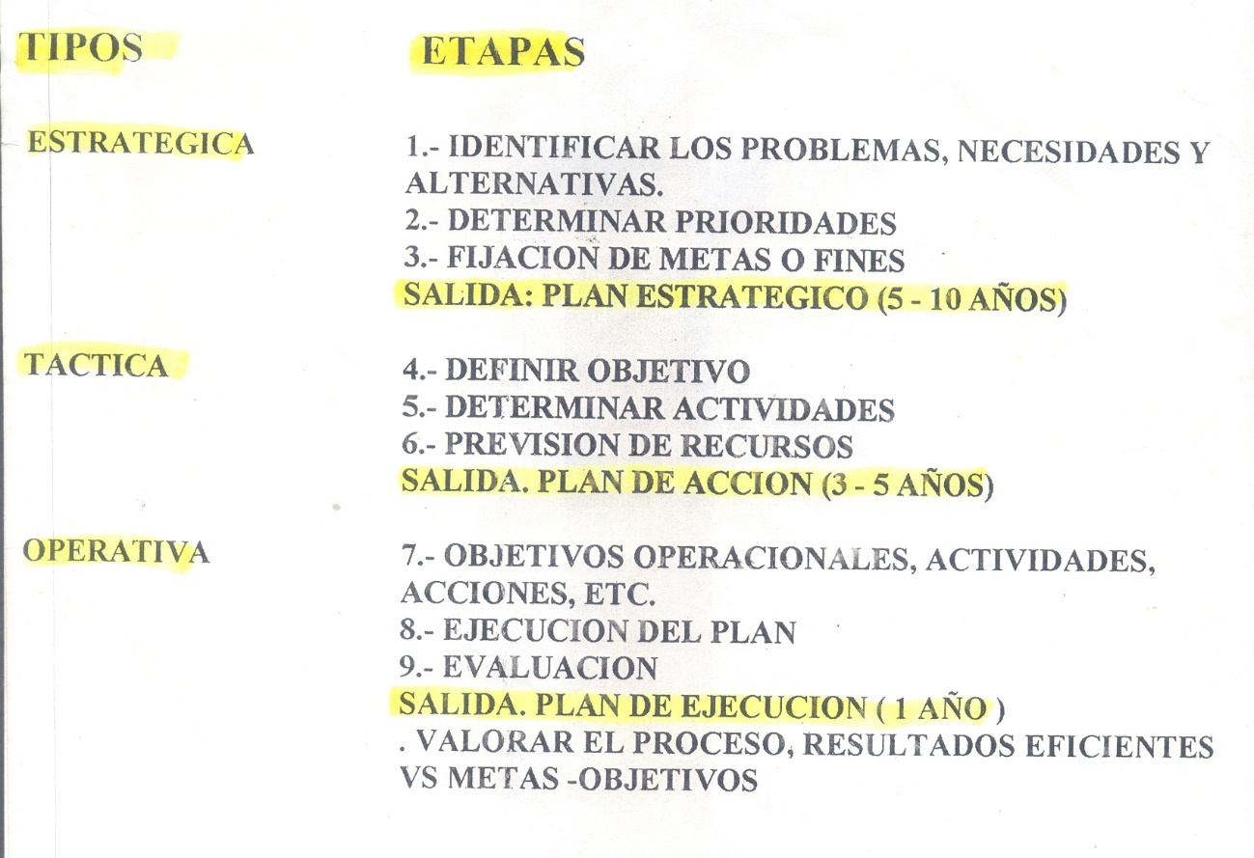

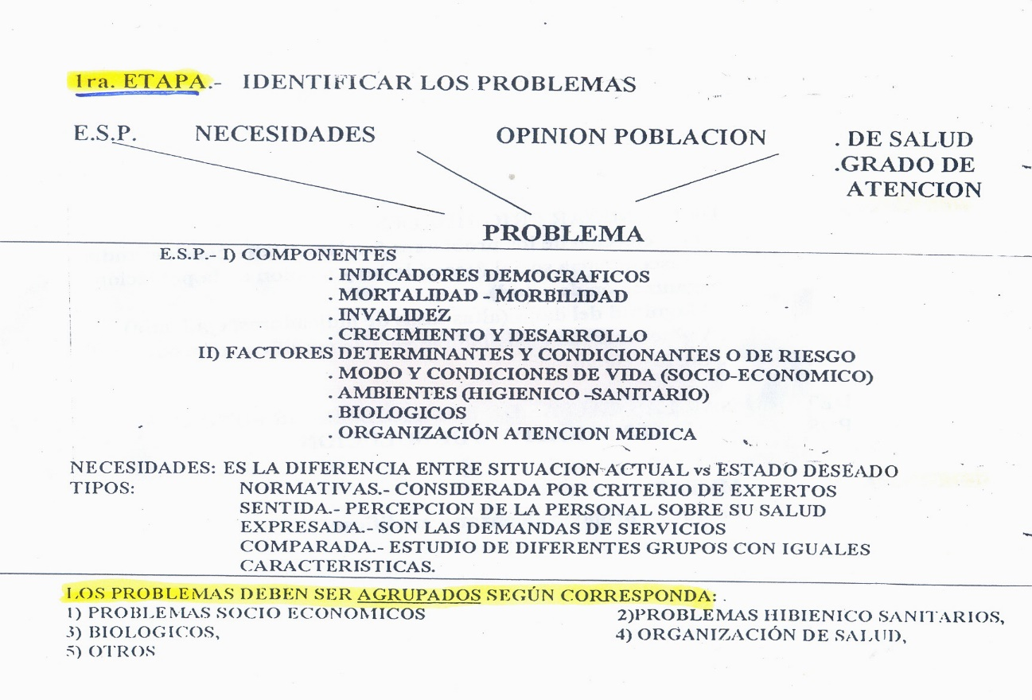

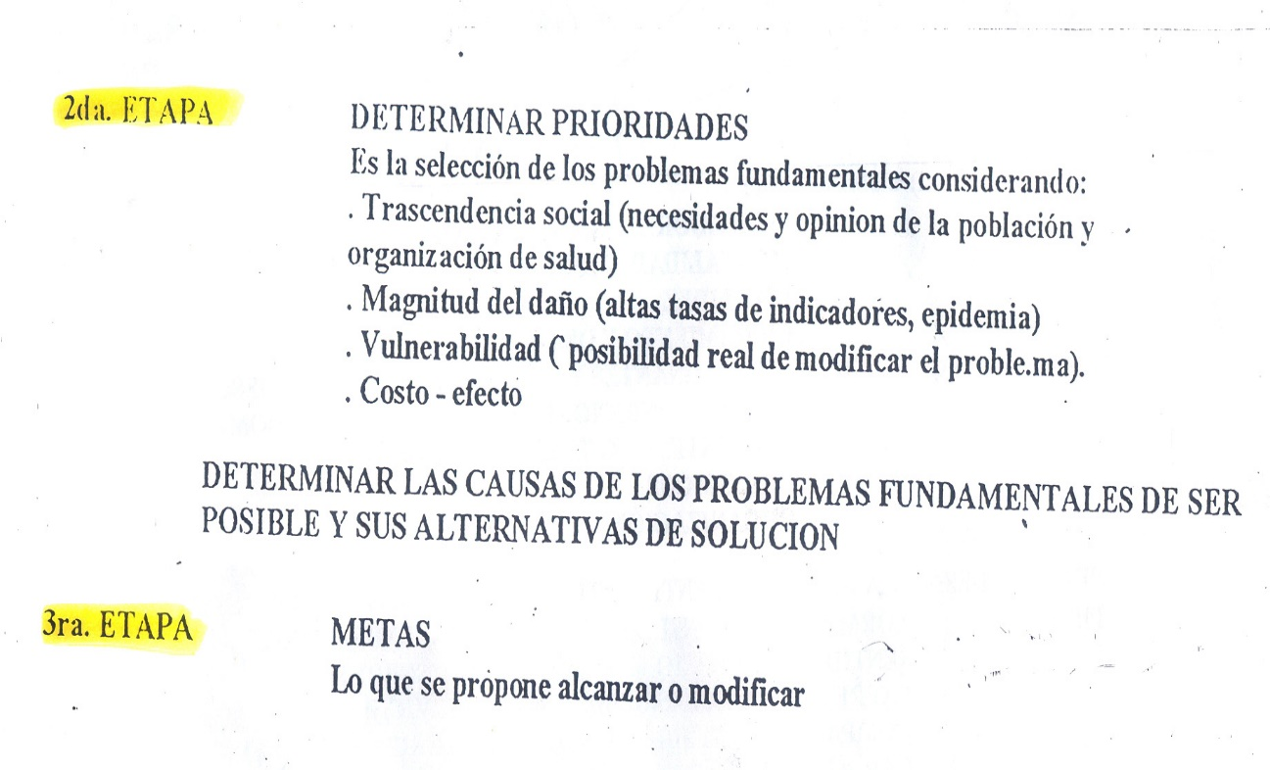

PLAN DE ACCIÓN
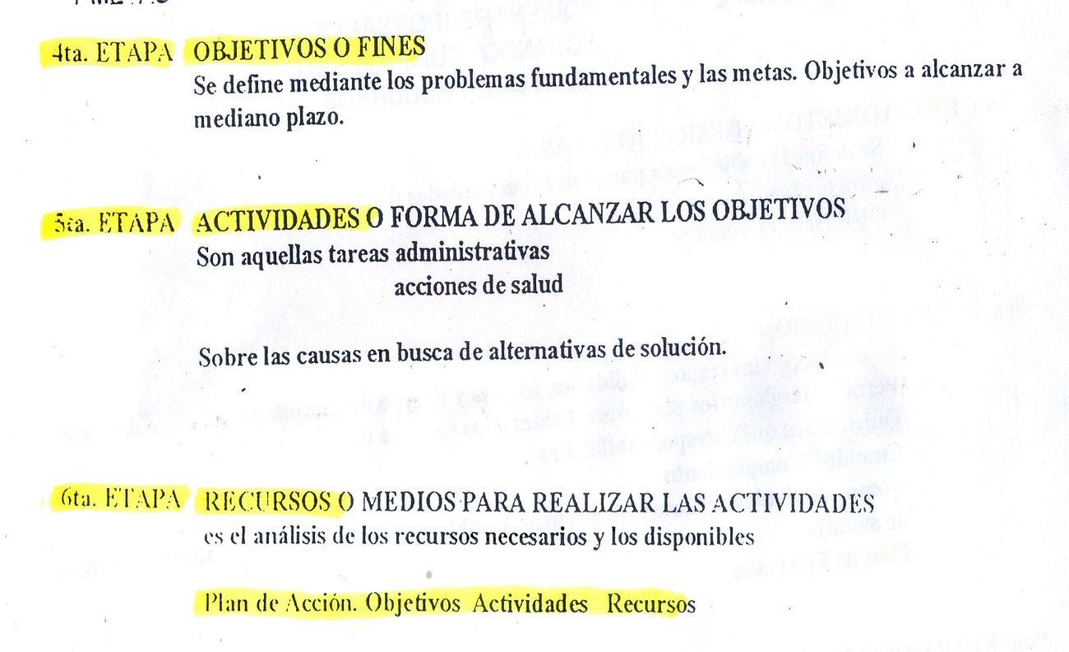
PLAN DE EJECUCIÓN
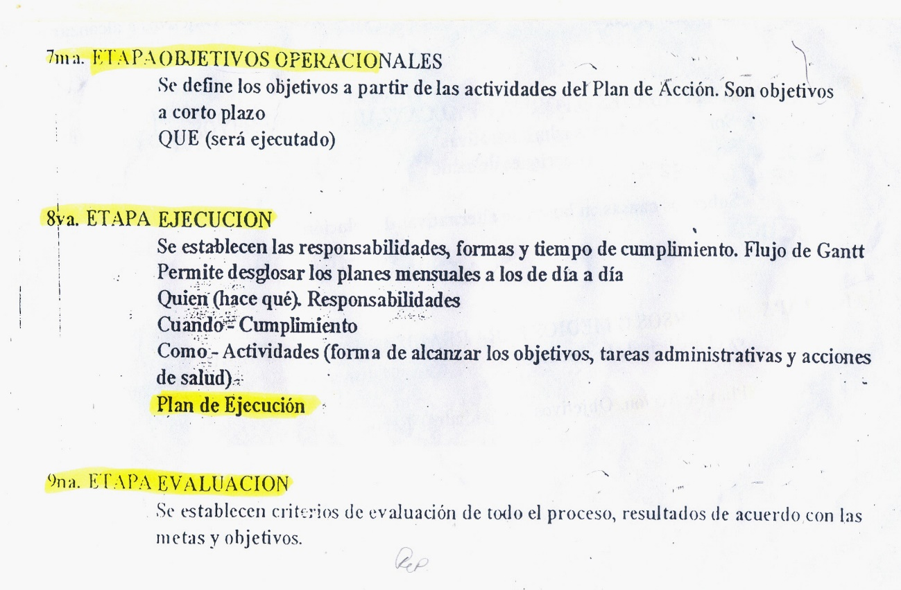

RESUMEN
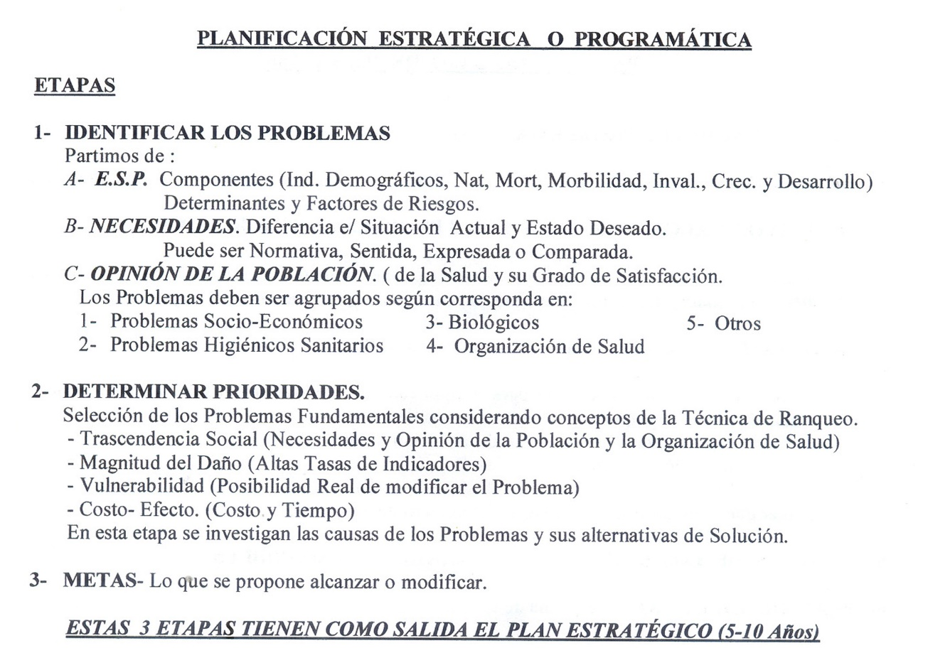
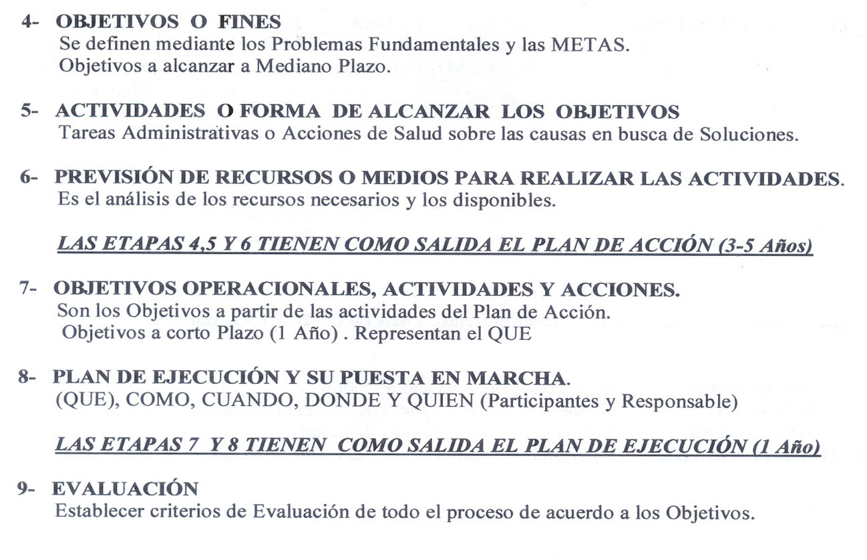

PARA EL TRABAJO FINAL
